  


**UNIVERSIDAD NACIONAL AUTÓNOMA DE MÉXICO**

**FACULTAD DE INGENIERÍA**

**Asignatura:** Computación Gráfica e Interacción Humano Computadora

**Grupo:** 5

**Semestre:** 2022-2

**Manual de usuario del proyecto final**

**Fecha Límite de Entrega:** 26/05/2022

**Profesor: José Roque Román Guadarrama**

**Alumnos:**

* **Colin Santos Luis Froylan**
* **Najera Noyola Karla Andrea**

# ¿Para qué es este manual?

Este manual es para aquellas personas que ya hayan realizado las instrucciones correctamente escritas en el manual de configuración adjunto. De igual manera, este manual está escrito con la intención de dar a conocer lo que el usuario debe ingresar y visualizar en el programa, así como para evitar que la interacción del usuario con el programa resulte en errores o comportamientos inesperados.

Este manual NO está pensado para configurar el programa o el entorno de ejecución/compilación. Para eso, está el manual de configuración.

En resumen: Este manual está orientado a que el usuario aprenda a utilizar este software.

**Se recomienda ampliamente haber leído el manual de configuración del proyecto antes de continuar leyendo el manual de usuario.**

# Requisitos

* Todos los requisitos especificados en el manual de configuración.
* Haber seguido al pie de la letra los pasos descritos en el manual de configuración del proyecto.

# Acerca del programa

## ¿Qué es este software?

Se trata de un entorno tridimensional con elementos hechos en estilo voxel-art basados en el videojuego Persona 5 y en el cruce de Shibuya, en Japón, así como muestra animaciones sobre algunos de estos elementos en el escenario, el cual puede recorrerse a gusto del usuario gracias a la implementación de una cámara con movimiento libre, aérea o fijada al piso. Así mismo, se incorpora una biblioteca de audio para la reproducción de música de fondo mientras se ejecuta el programa, lo que permite escuchar la canción “The Whims of Fate” proveniente del videojuego antes mencionado en un bucle infinito mientras el software se mantenga en ejecución, así como reproducir un sonido 3D al provocarlo con algún comando descrito en secciones posteriores.

Contamos con un Skybox, inicialmente otorgado en clase por el profesor, pero modificado para dar una estética “voxel” acorde al escenario mostrado. Igualmente, el piso sobre el que se muestran los elementos fue, el modelo, otorgado también por el profesor en clase, pero se modificó la textura que cubre al piso para mostrar adecuadamente los elementos e identificar rápidamente que se trata de un cruce urbano en el que pueden transitar personas y automóviles, así como un tren cercano que rodea los edificios cercanos, y que avanza por encima de vías del tren.

## Comandos disponibles para el usuario

Algunas teclas tienen asignadas distintas funciones de interacción (principalmente, relacionadas a las animaciones). A continuación, se describen las teclas que utiliza el programa y las funciones que estas mismas tienen en los distintos apartados.

### Teclas para control de flujo del programa

* Tecla Esc: Finalizar la ejecución del programa.

### Teclas para control de cámara

* Movimiento de mouse: Cambiar ángulo de visión desde un punto fijo
* Giro de rueda de mouse hacia el frente: Zoom In.
* Giro de rueda de mouse hacia atrás: Zoom out.
* Tecla W: Mover cámara hacia el frente.
* Tecla S: Mover cámara hacia atrás.
* Tecla A: Mover cámara hacia la izquierda.
* Tecla D: Mover cámara hacia la derecha.
* Tecla C: Activar cámara fijada al plano XZ (cámara ligada al piso).
* Tecla K: Activar cámara aérea.

### Animaciones

Nota: Las animaciones descritas aquí se describirán a detalle en secciones siguientes del documento. Todas las animaciones aquí descritas se encuentran desactivadas por defecto, salvo la animación de la tecla 7.

* Tecla 0: Iniciar/detener animación de luz del sol.
* Tecla 1: Reiniciar y activar/reiniciar y desactivar animación del reloj.
* Tecla 2: Reiniciar y activar/reiniciar y desactivar animación de tren (Cabina y vagón).
* Tecla 3: Reiniciar y activar/reiniciar y desactivar animación de camión.
* Tecla 4: Iniciar/detener animación de ovni y abducción.
  + Tecla O: Reinicio de animación de ovni y abducción.
* Tecla 5: Iniciar/reiniciar animación de cachetada y celebración.
* Tecla 6: Iniciar/detener animación de conversación con globos de dialogo.
  + Tecla P: Reiniciar animación de conversación con globos de dialogo.
* Tecla 7: Activar/desactivar animación de Morgana corriendo (activada por defecto).
  + Tecla L: Detener y reiniciar animación de Morgana corriendo.

### Control de Luz

* Tecla F: Encender luz spotlight del faro enfrente del edificio Magnet.

### Control del escenario

* Tecla N: Cambiar entre skyboxes.

## Elementos en el escenario

Listamos los siguientes elementos y colocamos una foto de ellos, así como una breve explicación de sus animaciones (si es aplicable), pues lo mejor es que el usuario las visualice, aunque estas se detallarán a mayor profundidad en la siguiente sección.

|  |  |  |  |  |
| --- | --- | --- | --- | --- |
| Nombre elemento | Imagen descriptiva | Descripción | Ubicación | Animación(es) |
| Skybox |  | Esta es una textura que recubre el alrededor del entorno. Da una sensación de ciudad al atardecer | Por fuera del escenario. | N/A |
| Skybox alterno |  | Esta textura recubre todo el alrededor del escenario. Tiene pinta de estar en cuadros para que vaya acorde al estilo voxel-art. | Por fuera del escenario, al presionar N. | N/A |
| Piso |  | Esta es la textura que cubre todo el piso. Describe a un cruce peatonal y de autos en las partes oscuras, las partes verdes representan áreas de flora, las partes grises oscuras son banquetas en donde se ubican construcciones, el gris claro es la ruta del tren y el amarillo es arena de desierto. | Debido a su naturaleza (textura como base para el entorno), se encuentra en toda la parte interactiva. | N/A |
| Iluminación puntual (Sol) | Apreciable en los distintos objetos que se mostrarán. | Este elemento otorga iluminación simulando ser un Sol. | Sin animación: En medio del escenario, pero muy arriba en altura de este.  Con animación: Recorriendo el escenario de un extremo de profundidad a otro. | Tecla 0: Recorre el escenario de arriba abajo en una ruta de circunferencia. Esto da el efecto de día/tarde/noche. Puede detenerse la animación, pero no reiniciarse. |
| Edificio Q-Front |  | Este edificio es, en una parte frontal, redondo, y muy grande en sus dimensiones. Tiene una pantalla en blanco y muchas ventanas, así como una puerta de acceso en la parte curva. | En la parte inferior izquierda del mapa. | N/A |
| Edificio Magnet |  | Similar en dimensiones al edifico Q-Front. Este edificio se compone de varios edificios y contiene mucho espacio para publicidad. | En la parte superior izquierda del mapa. | N/A |
| Faro de iluminación |  | Cuenta con una fuente de iluminación tipo spotlight que se activa o desactiva por el usuario. | Enfrente del edificio Magnet. | N/A |
| Camión |  | Un pequeño camión basado en la forma alterna de Morgana en Persona 5. Cuenta con 4 ruedas giratorias en la parte de abajo unidas por jerarquía. | Sin animación: Extremo inferior derecho del escenario.  Con animación:  Recorriendo los bordes de la mitad derecha del escenario. | Tecla 3: El camión enciende luces, gira sus llantas y se traslada a través de la mitad derecha del entorno (en líneas rectas). Al dar vueltas en ciertas partes, realiza una rotación a la dirección de la ruta. Salta en ciertos puntos de su trayecto. |
| Entrada estación (torniquetes) |  | Es la entrada a la estación de trenes.  En la parte frontal contiene arbustos de decoración, y cuenta con escalones y torniquetes. Tiene un dispensador en el interior. | Parte superior derecha del escenario. | N/A |
| Estación |  | El interior de la estación de trenes. Cuenta con un reloj enorme visible en la parte de arriba. Los recuadros azules son cristal, y contiene asientos para una espera de los usuarios, así como tablones de los siguientes trenes. | Parte superior derecha del escenario. Atrás de los torniquetes. | N/A |
| Manecillas de reloj |  | Las manecillas de minutos y horas del reloj de la estación de trenes. | En la estación de trenes, elevado en altura y antes de llegar a la sala de espera. | Tecla 1: La manecilla de minutos recorre en sentido horario el reloj. La manecilla de horas avanza a 1/12 la velocidad de la manecilla de minutos. |
| Sala de espera en estación |  | Es el lugar en donde los usuarios esperan pacientemente al tren. Cuenta con 2 pilares cercanos a la pared que distinguen el inicio de esta sala, así como asientos para hacer más amena la espera. | Parte más profunda de la estación. | N/A |
| Vías del tren |  | Son vías de madera sobre las que se mueve el tren. | A lo largo de todas las secciones grises claras del piso. | N/A |
| Tren |  | Compuesto por una cabina y un vagón verdes. | Sin animación: Arriba de la sala de espera.  Con animación: En algún tramo gris claro del mapa, encima de las vías. | Tecla 2: Recorre una ruta desde la estación hasta la misma estación, pasando por los bordes del mapa (en las partes grisáceas claras con vías). |
| Estatua de Hachiko |  | Estatua emblemática de Shibuya que recrea a un canino que fue leal a su dueño. | A un lado de la entrada a la estación. | N/A |
| Ovni |  | Un ovni que proviene del videojuego Persona 5 y se encuentra asociado al personaje Futaba. | En las alturas. Cerca de la pirámide. | De manera automática, rota en todo momento.  Tecla 4: Se acerca hacia Futaba y la abduce mientras rota y enciende una luz verde tipo spotligh. Después de un rato, la regresa. |
| Pirámide |  | Una pirámide cuya existencia se justifica debido a que se relaciona estrechamente con el personaje Futaba y su visión del mundo. | Parte inferior derecha del mapa. | N/A |
| Akechi |  | Es un villano del videojuego. Trabaja como detective, viste formal y odia a Joker. | A un lado de la estación. | Tecla 5: Después de que Joker reciba una cachetada, celebrará levantando los brazos.  Tecla 6: Un globo de diálogo saldrá de su cabeza. |
| Ann |  | Es un personaje principal del juego. Tiene un temperamento peligroso y quiere darle una bofetada a Joker. Lleva el uniforme de su instituto, pero con una sudadera llamativa. | Frente a Joker, a un lado de la estación. | Tecla 5: Dará 2 cachetadas a Joker (una de ida y otra de vuelta) con su brazo derecho.  Tecla 6: Un globo de diálogo saldrá de su cabeza. |
| Futaba |  | Uno de los personajes principales del videojuego. Usa lentes, audífonos rojos y tiene un cabello largo y anaranjado. | Debajo de la pirámide. | De manera automática, está “discutiendo”.  Tecla 4: Cuando el ovni llega a su posición en X y Y, Futaba se eleva y se vuelve más pequeña. Pasado un momento, desciende y vuelve a su tamaño normal. |
| Joker |  | Es el protagonista del videojuego. Usa lentes y tiene un cabello desordenado. Va uniformado. | Frente a Ann, a un lado de la estación. | Tecla 5: Recibe una cachetada de parte de Ann y esto gira su cabeza.  Tecla 6: Un globo de diálogo sale de su cabeza. |
| Morgana |  | Es un gato humanoide que puede hablar. Va vestido con un traje de ladrón | Al lado de Joker y Ann, cerca de la estación. | Tecla 6: Sale un globo de diálogo de su cabeza. |
| Shadow Morgana |  | Es Morgana con sus patas como si estuviera corriendo. | En el centro del cruce. | Tecla 7: Empieza a correr en círculos, levantando y bajando los brazos. |
| Globo de diálogo |  | Es un globo que indica que algo se está diciendo. | Sin animación: No aparece de manera visible.  Con animación: Encima de las cabezas de los personajes. | Tecla 6: Aparece encima de los personajes (a excepción de Futaba) para simular que están discutiendo. |
| Círculo contenedor |  | Es el círculo debajo de algunos árboles. En donde hay hojas y barras metálicas. | Cerca de Hachiko y de la estación. | N/A |
| Árboles |  | Es un árbol con manzanas y raíces. | En las áreas verdes (parte inferior del mapa). También en los círculos contenedores. | N/A |
| Arbustos |  | Es un arbusto con flores amarillas. | En las áreas verdes (parte inferior del mapa). | N/A |
| Plantas amarillas |  | Es una flor cuadrada y amarilla. | En las áreas verdes (parte inferior del mapa). | N/A |

## Sobre las animaciones

Contamos con 8 animaciones en total, aunque algunas con mayor complejidad que otras, y con distintas técnicas de animación, pues algunas se basan en animación avanzada, otras en animación básica y hay una animación por medio de keyframes.

### Animación 0: Luz de sol moviéndose

Esta animación se basa en un recorrido en círculo del sol sobre los ejes X e Y, simulando un recorrido de día y noche. El Sol es una luz puntual, aunque también se cuenta con una luz direccional en todo momento. Cuando el sol se encuentra arriba del escenario, se mueve más lento, y cuando se encuentra debajo se mueve más rápido. Se activa con la tecla 0 y se observa gradualmente el cambio en sombras e iluminación. Se activa/pausa con la tecla 0.

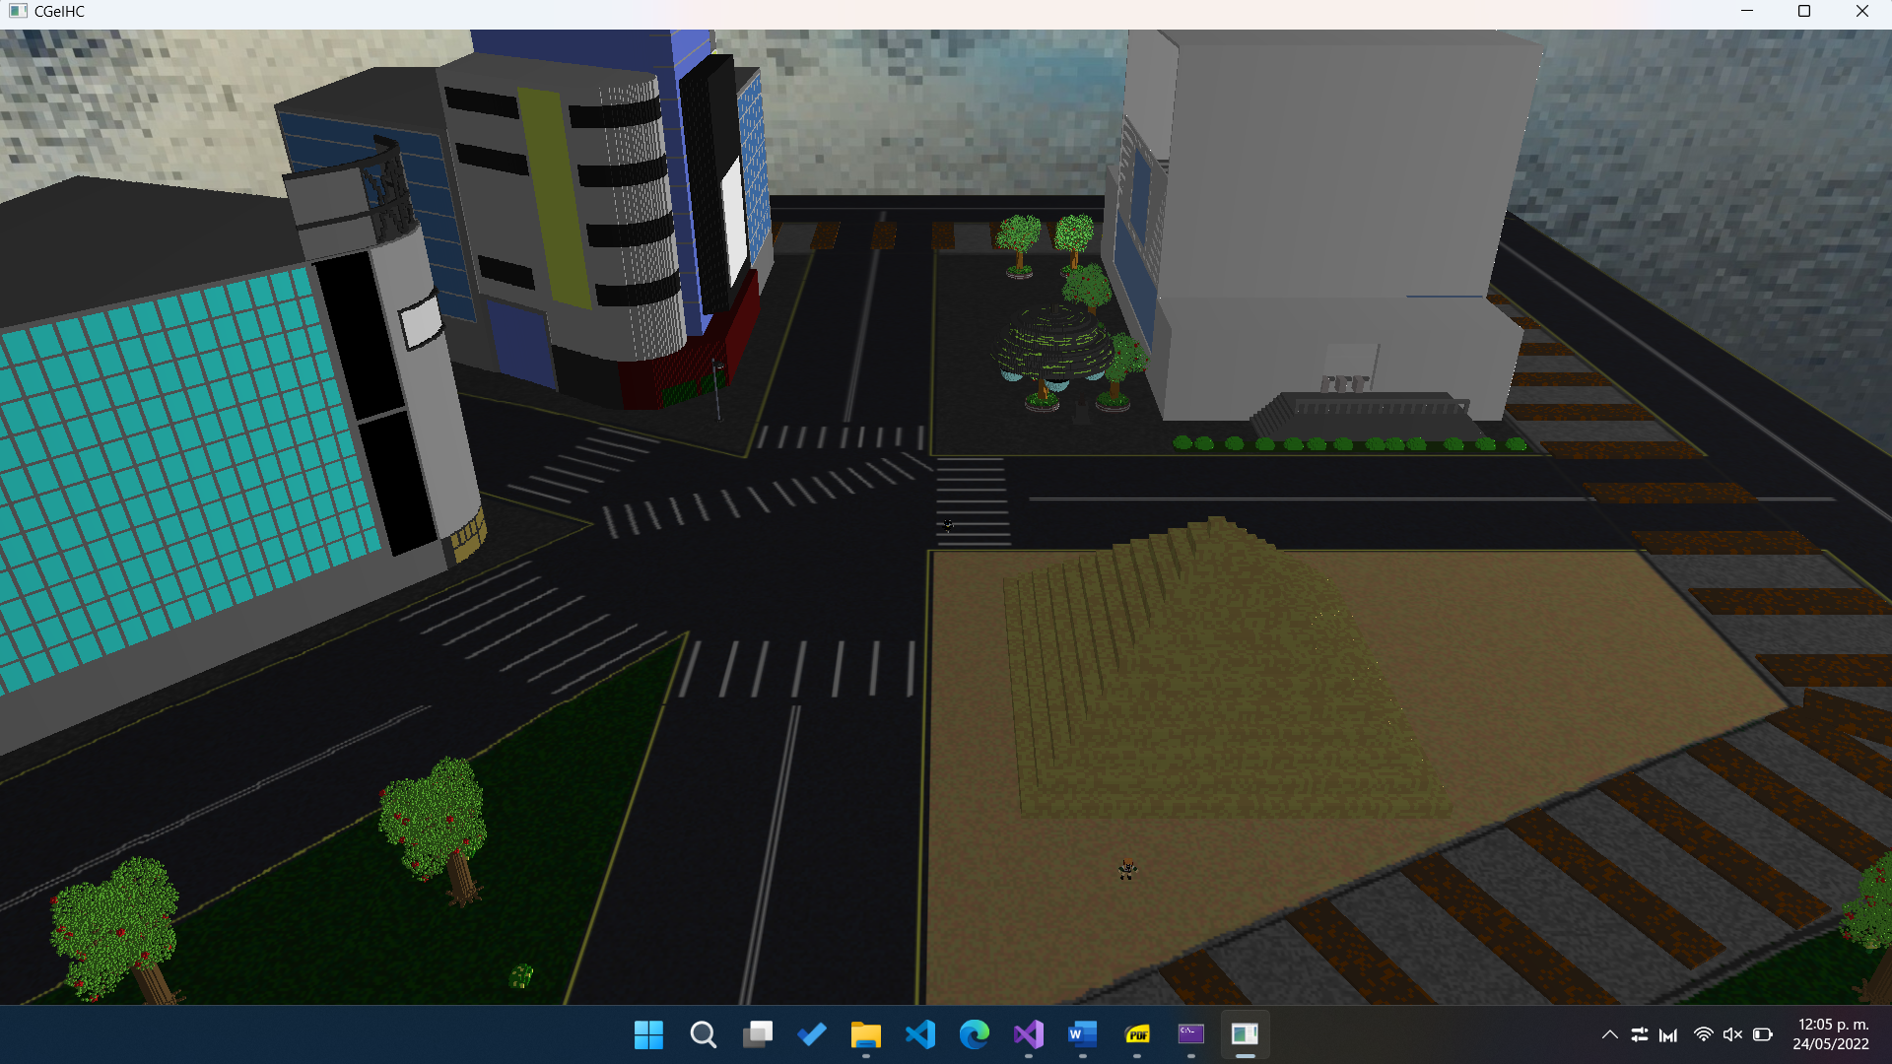

Posición inicial del Sol causando sombras.

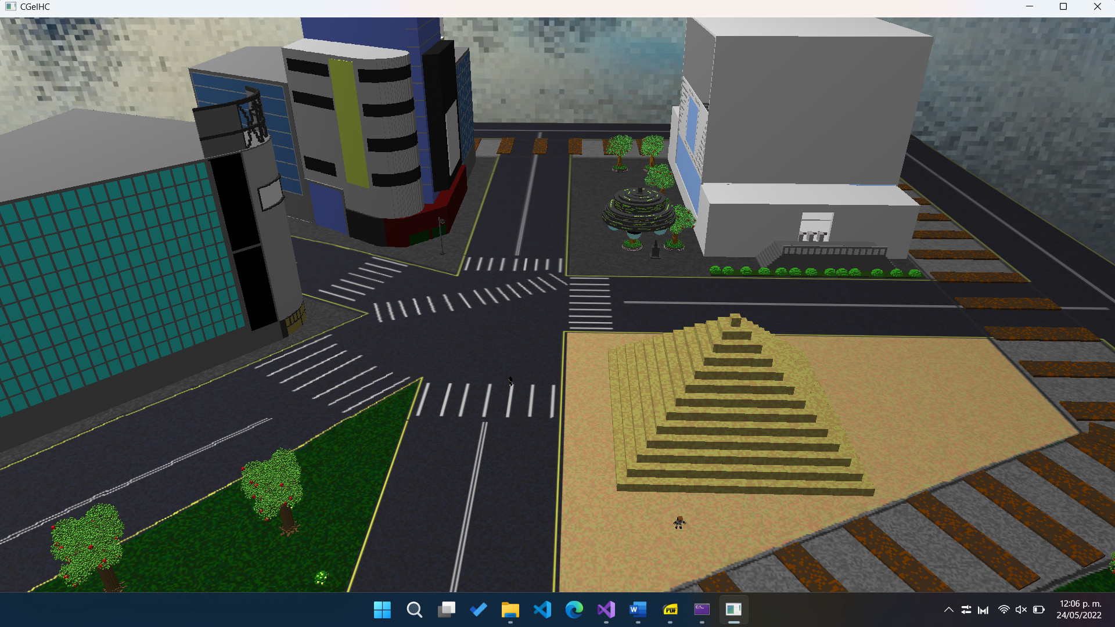

Posición más avanzada del sol. Se perciben colores más claros en el escenario.

### Animación 1: Animación de reloj en estación

Esta animación resulta sencilla, pues consta de la manecilla de minutos en la estación girando y la manecilla horas girando a un doceavo de velocidad de la manecilla de minutos. Se activa o pausa y reinicia con la tecla 1.

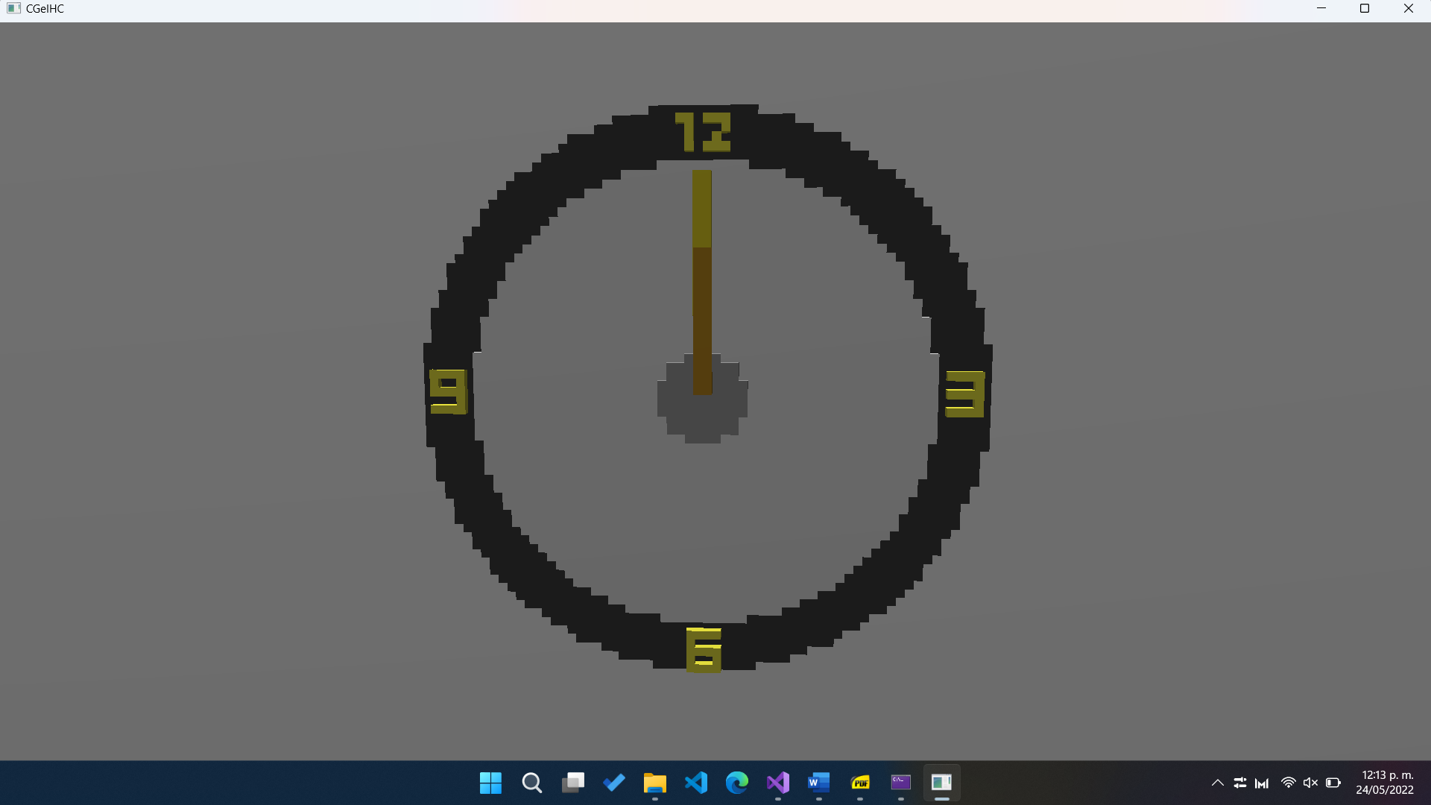

Estado inicial del reloj

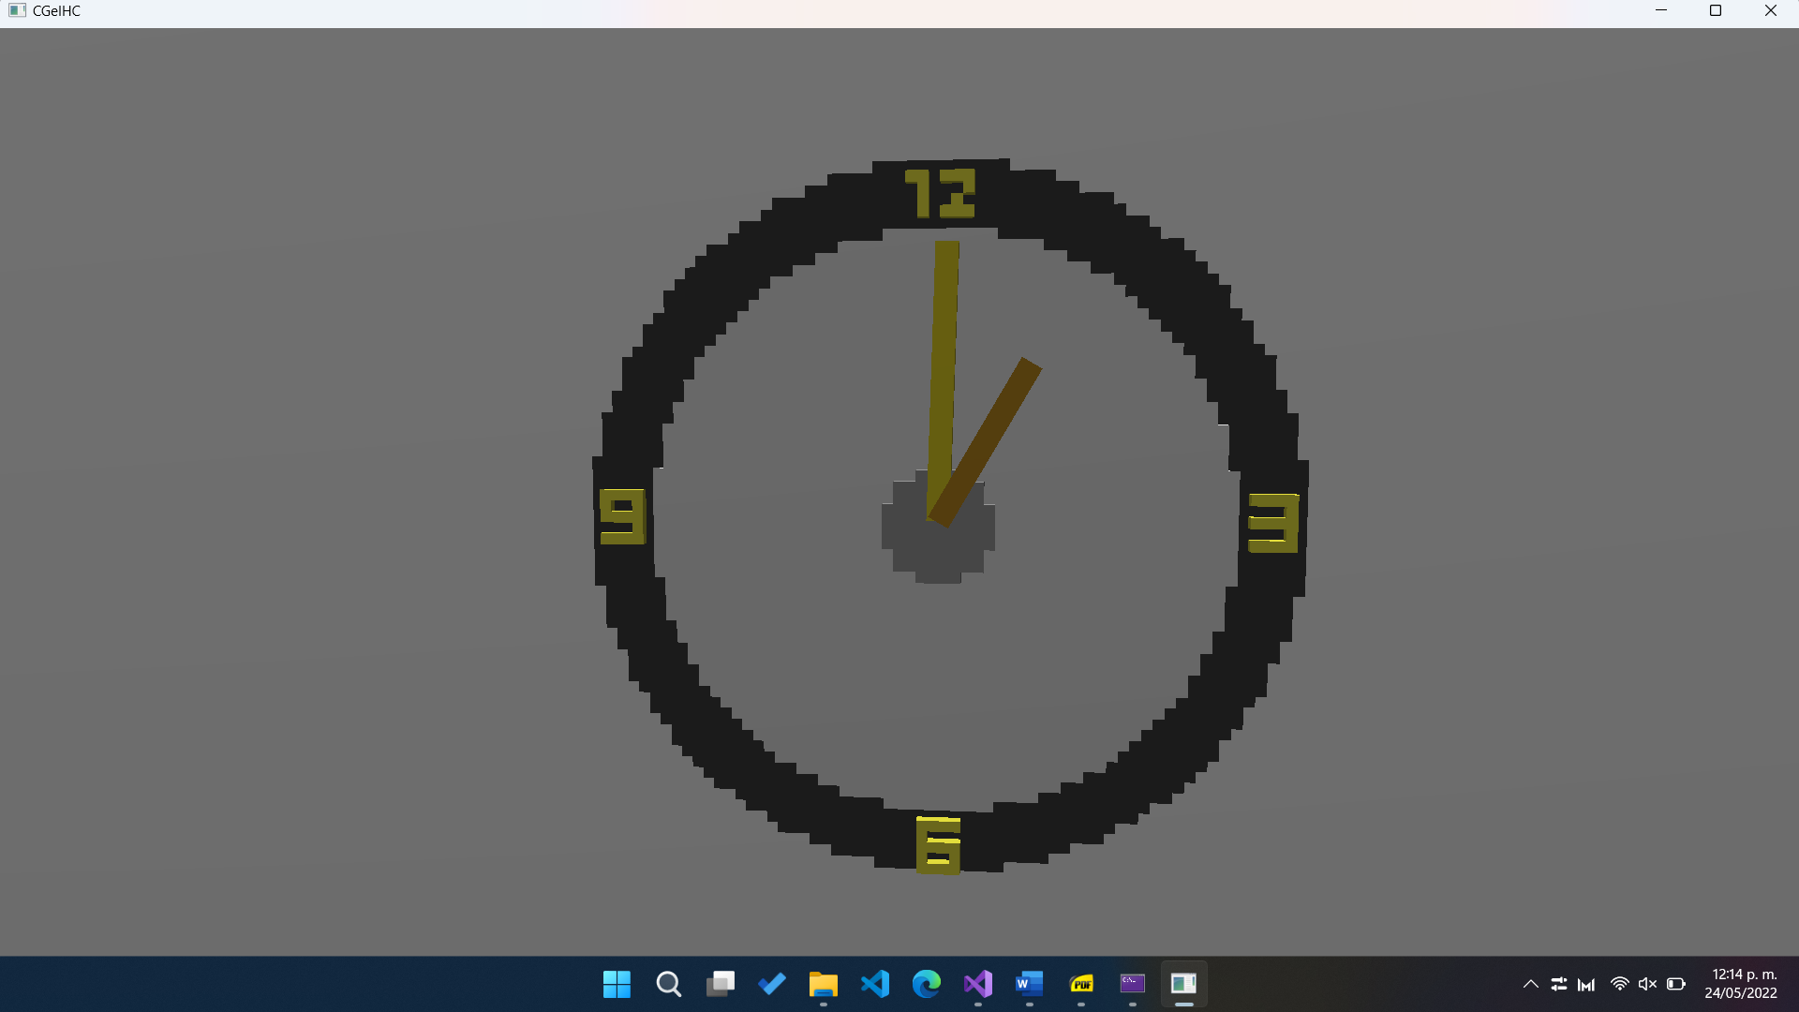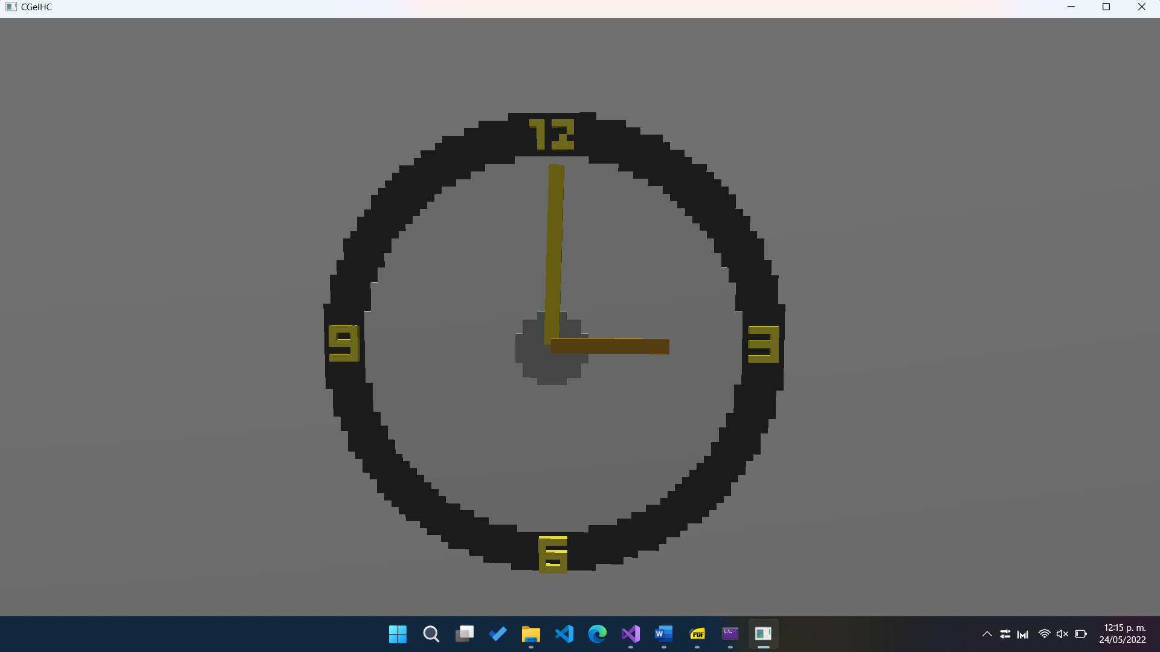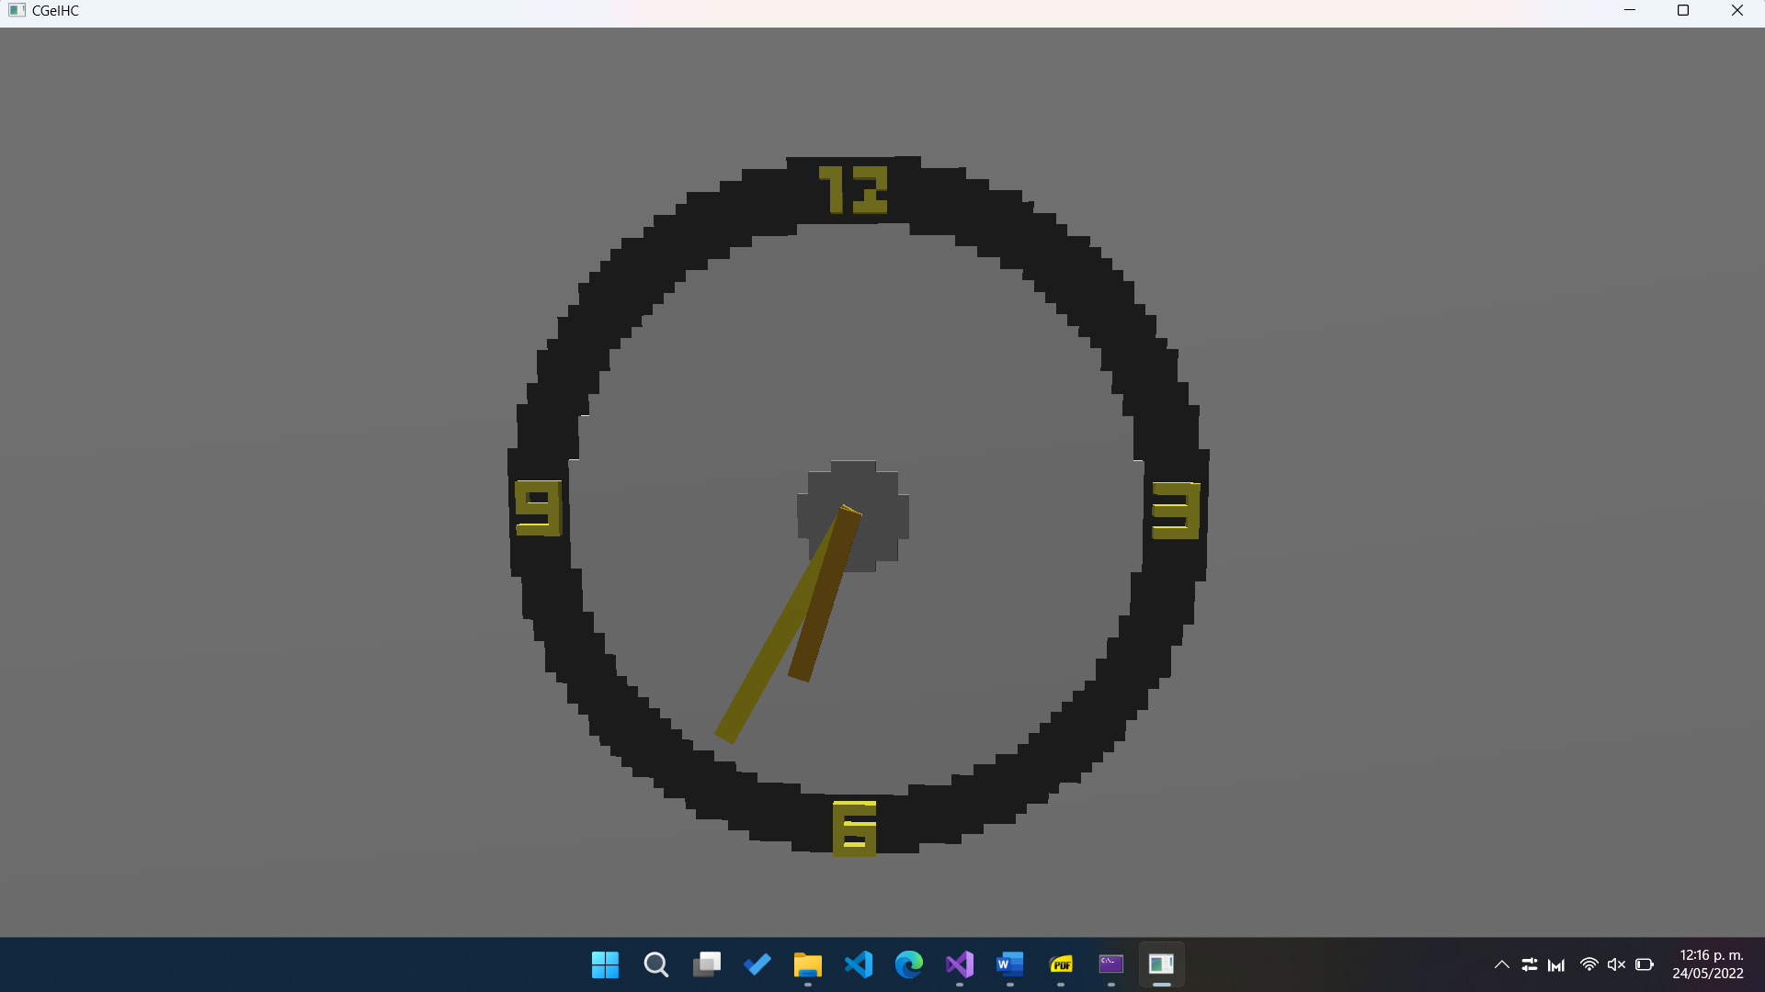

Posiciones variadas del reloj marcando la 1:00, las 3:00 y las 6:40 aprox.

### Animación 2: Tren en movimiento

En esta animación tenemos 2 modelos que se mueven por todas las vías del tren en sentido anti-horario. Los modelos son la cabina y el vagón de tren. La ruta que siguen es encima de las vías del tren a lo largo de todo el entorno, haciendo giros de 90 grados o de cerca de 20° para cierta parte de abajo (la parte entre la pirámide y el área verde del cuadrante inferior derecho). Se activa o pausa y reinicia con la tecla 2.

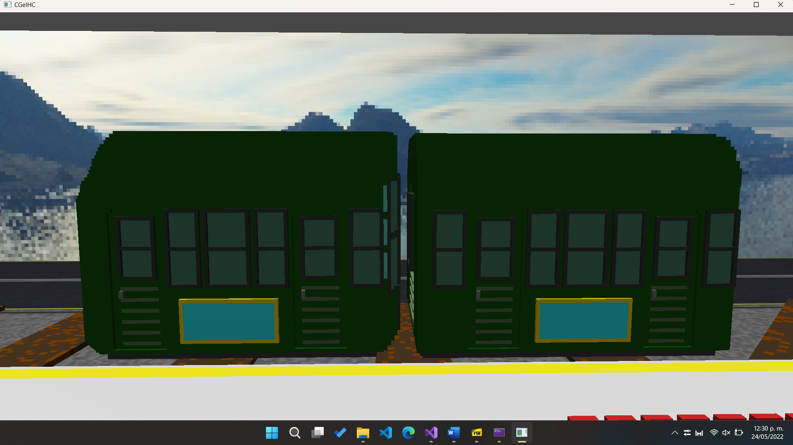

Posición inicial de cabina (izquierda) y vagón de tren (derecha).

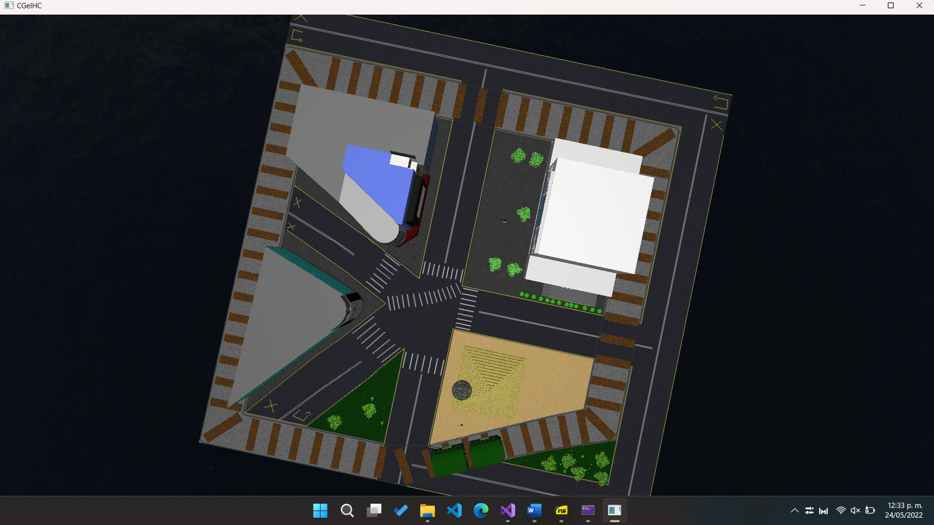

Captura con cámara aérea del tren y el vagón en el tramo que divide la pirámide y el área verde.

### Animación 3: Camión en movimiento

Esta animación consiste en el camión encendiendo 2 luces (de tipo puntual) en sus faros, haciendo un recorrido hacia arriba (y dando pequeños saltos en los que apaga las luces), gira hacia la izquierda al llegar a la parte de arriba y se mueve hacia la izquierda del mapa, al llegar a la mitad gira hacia el sur del entorno y recorre en línea recta el largo del escenario mientras da unos saltos, finalmente gira hacia la derecha hasta su posición inicial y se repite el proceso. Se activa o detiene y reinicia con la tecla 3.

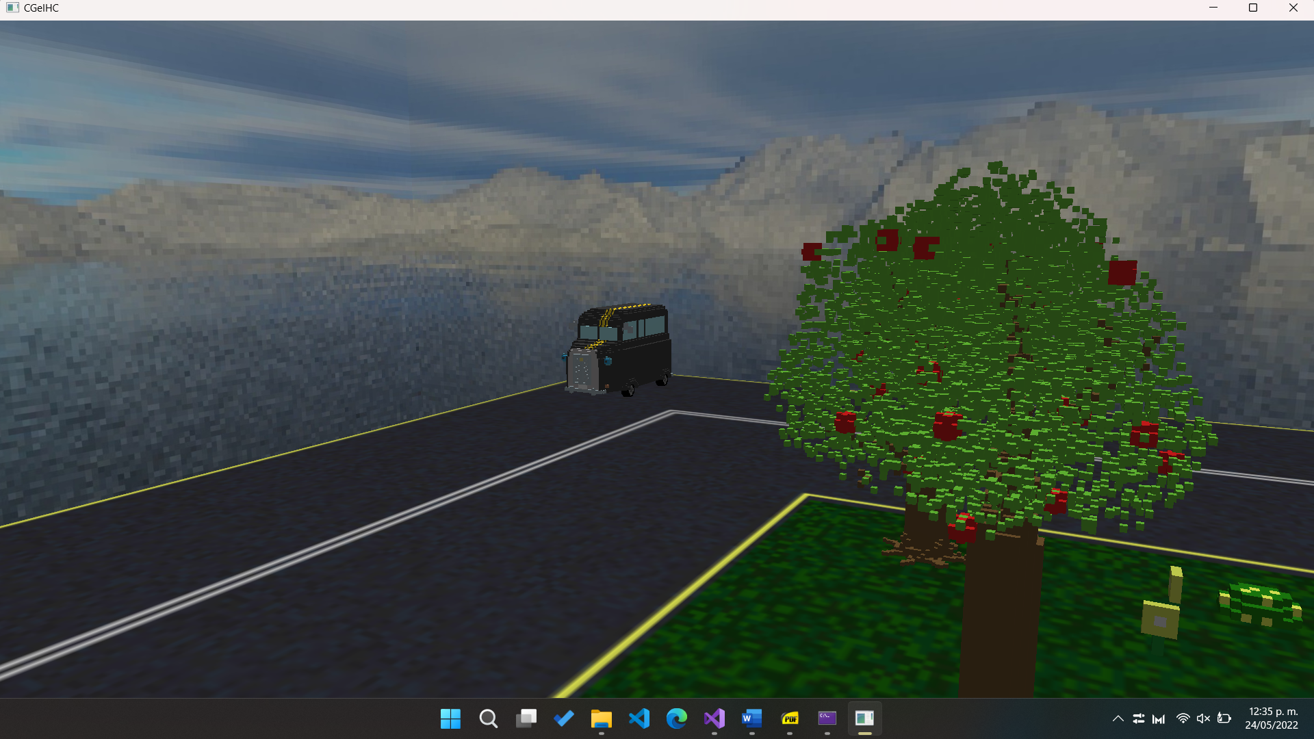

Camión en posición inicial, en la esquina inferior derecha del escenario. Cerca de un área verde.

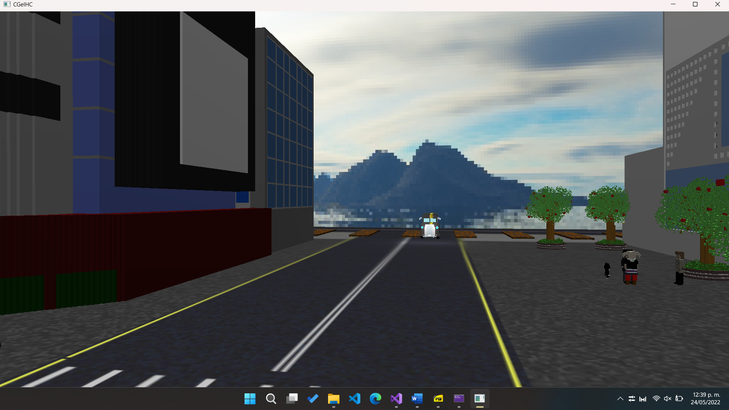

Camión entre el edifico Magnet y la estación de trenes, cerca de las vías.

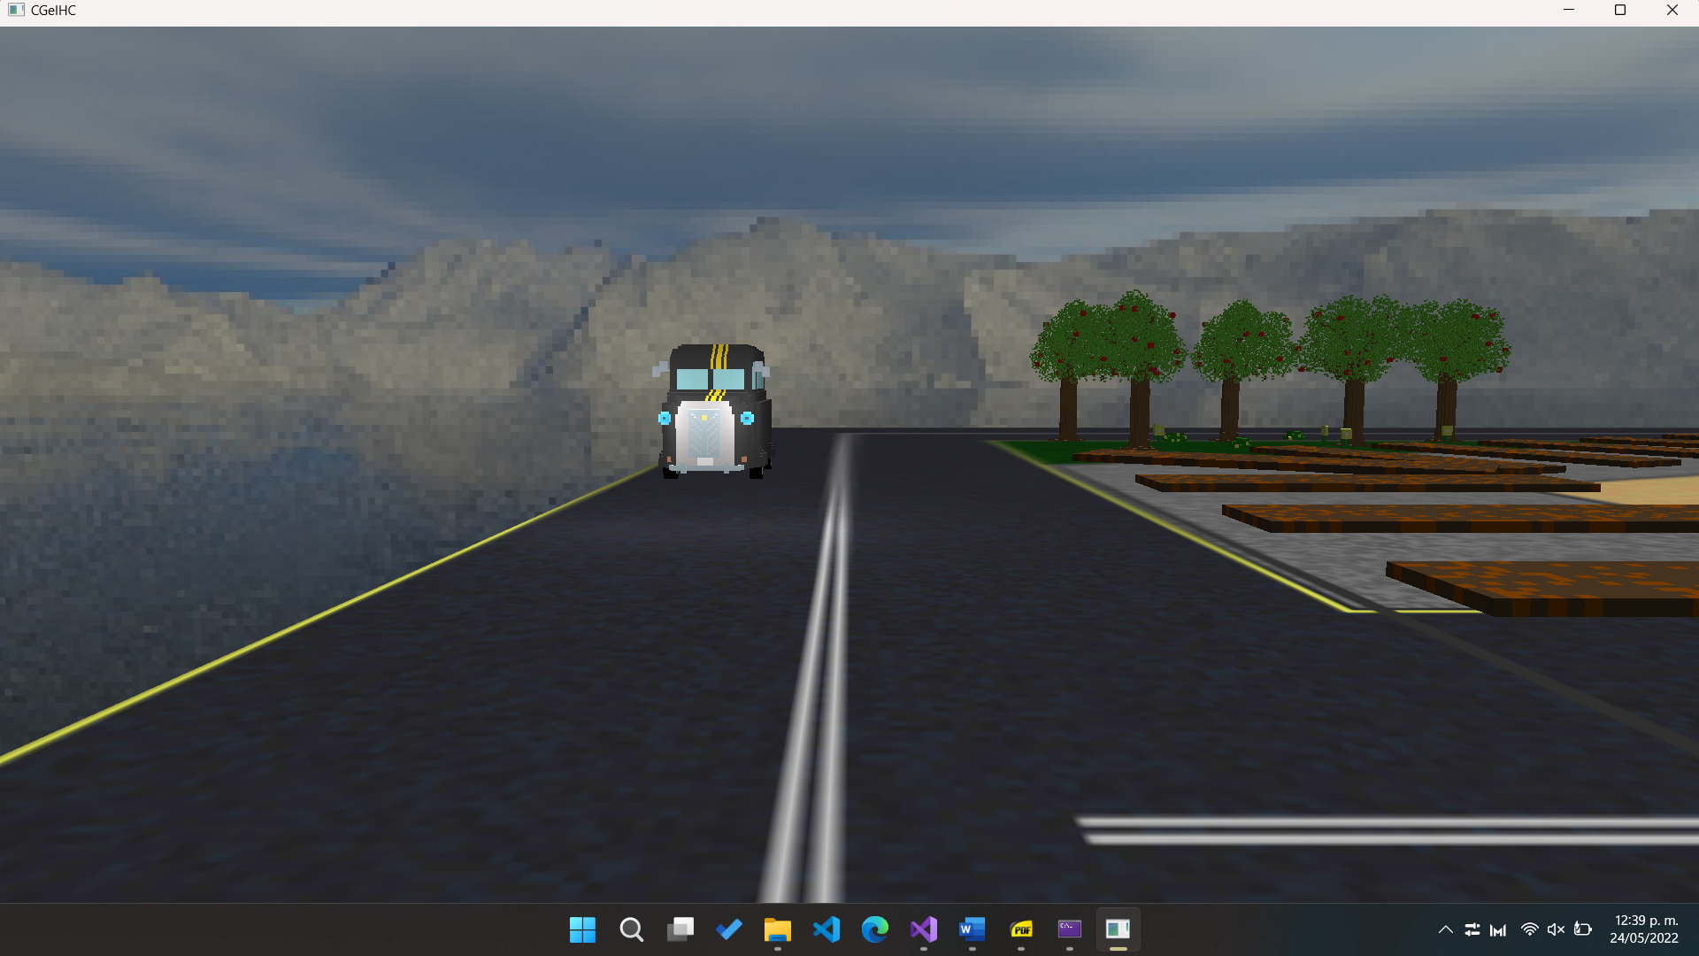

Camión cerca de la posición inicial, con luces prendidas y en movimiento.

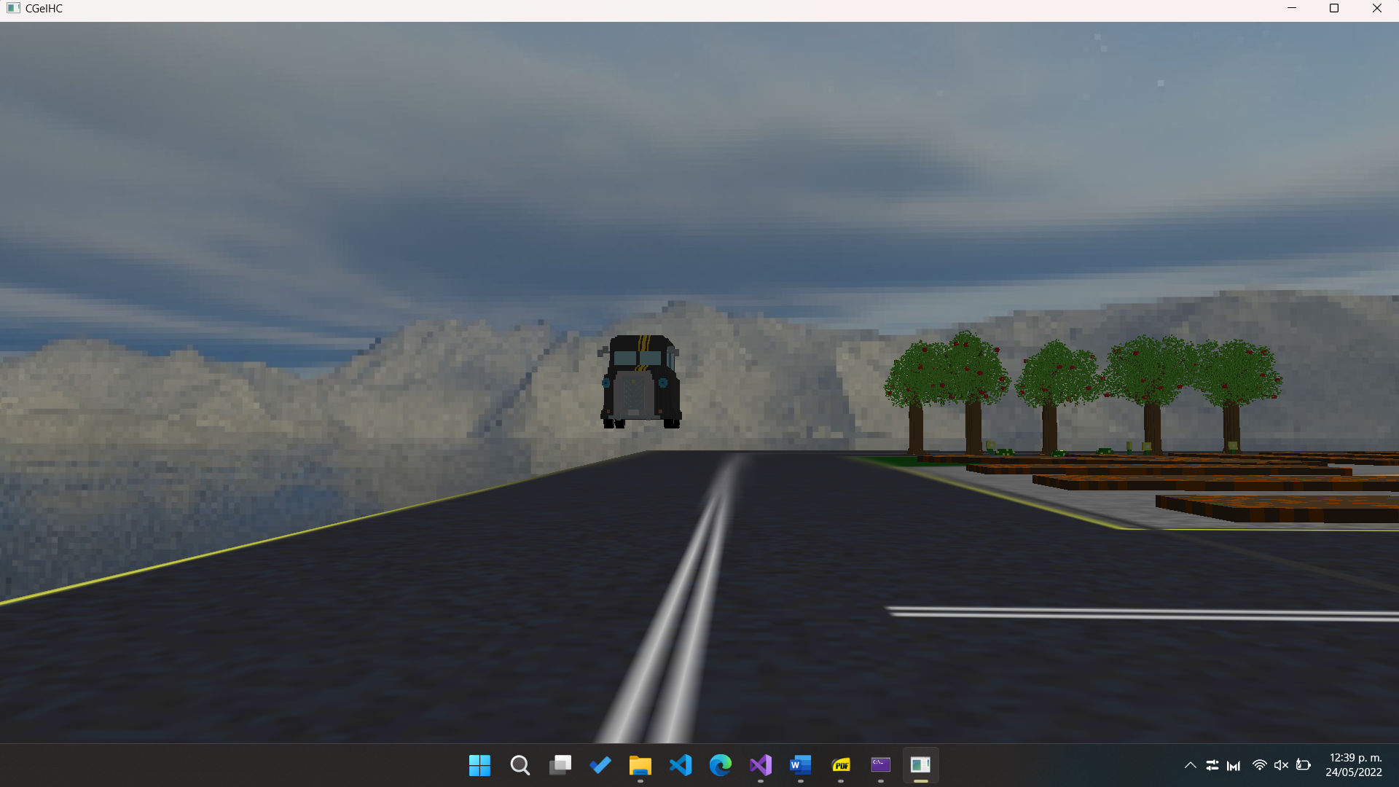

Camión saltando con luces apagadas.

### Animación 4: Ovni

En esta animación el ovni comienza a moverse hacia la posición de Futaba (aunque elevado en el aire) y gira más rápido cuando esto pasa. Una vez que alcanza la posición de Futaba, una luz verde de tipo spotlight aparece y Futaba comienza a elevarse hasta el ovni mientras su escala disminuye (Futaba se vuelve más pequeña). Al terminar de ser abducida, el ovni regresa a Futaba a su escala y altura original, para después volver a su posición original. Se puede activar/desactivar con la tecla 4, así como reiniciar con la tecla O.

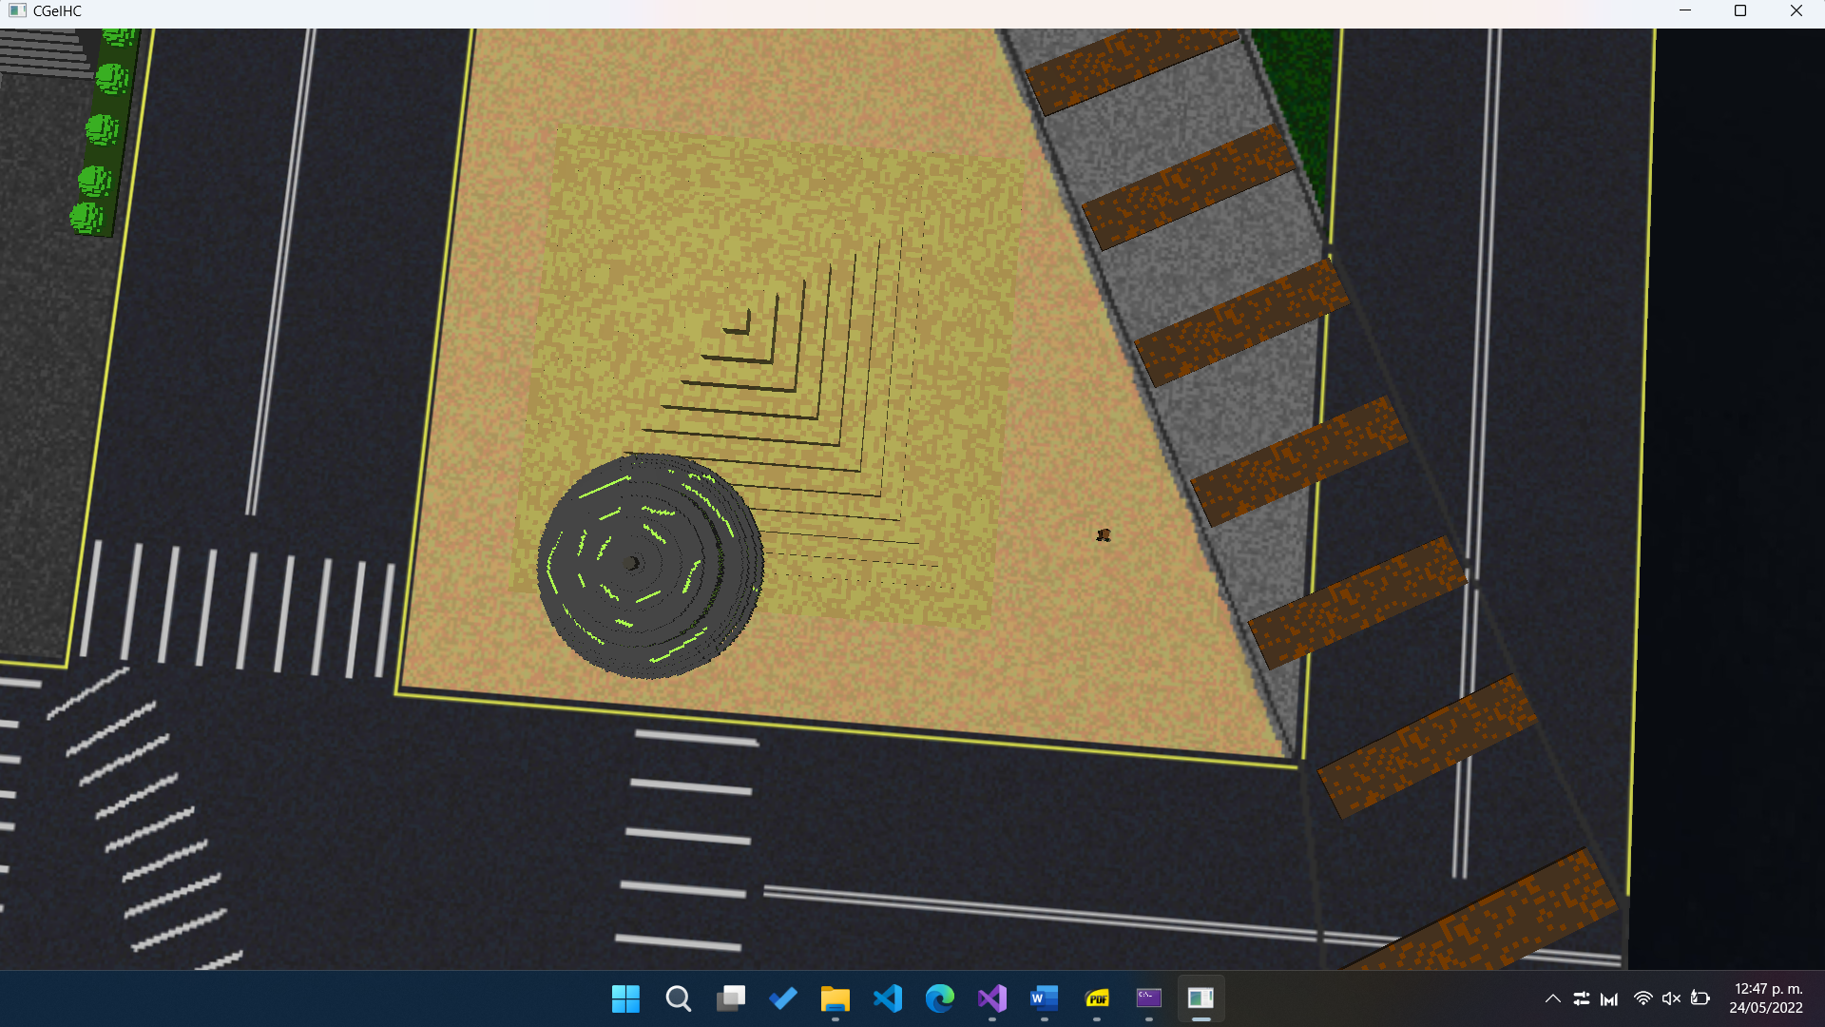

Posición inicial de ovni y Futaba visto desde arriba.

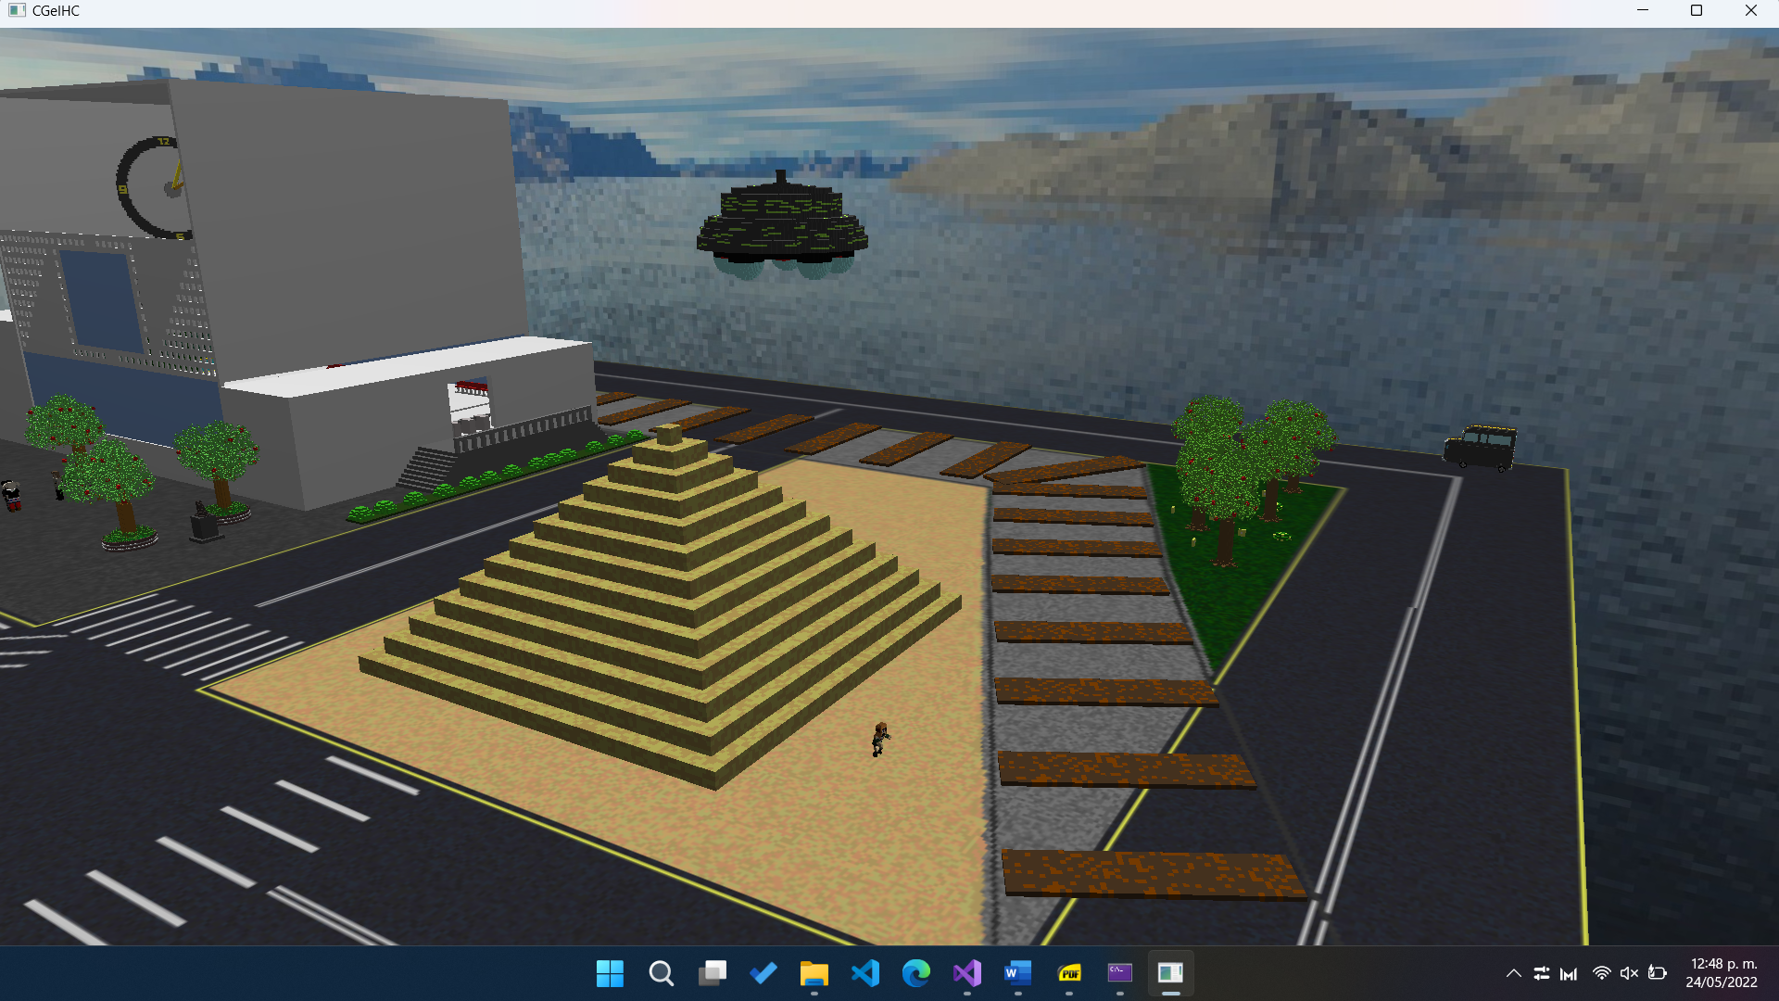

Ovni aproximándose a la posición de Futaba.

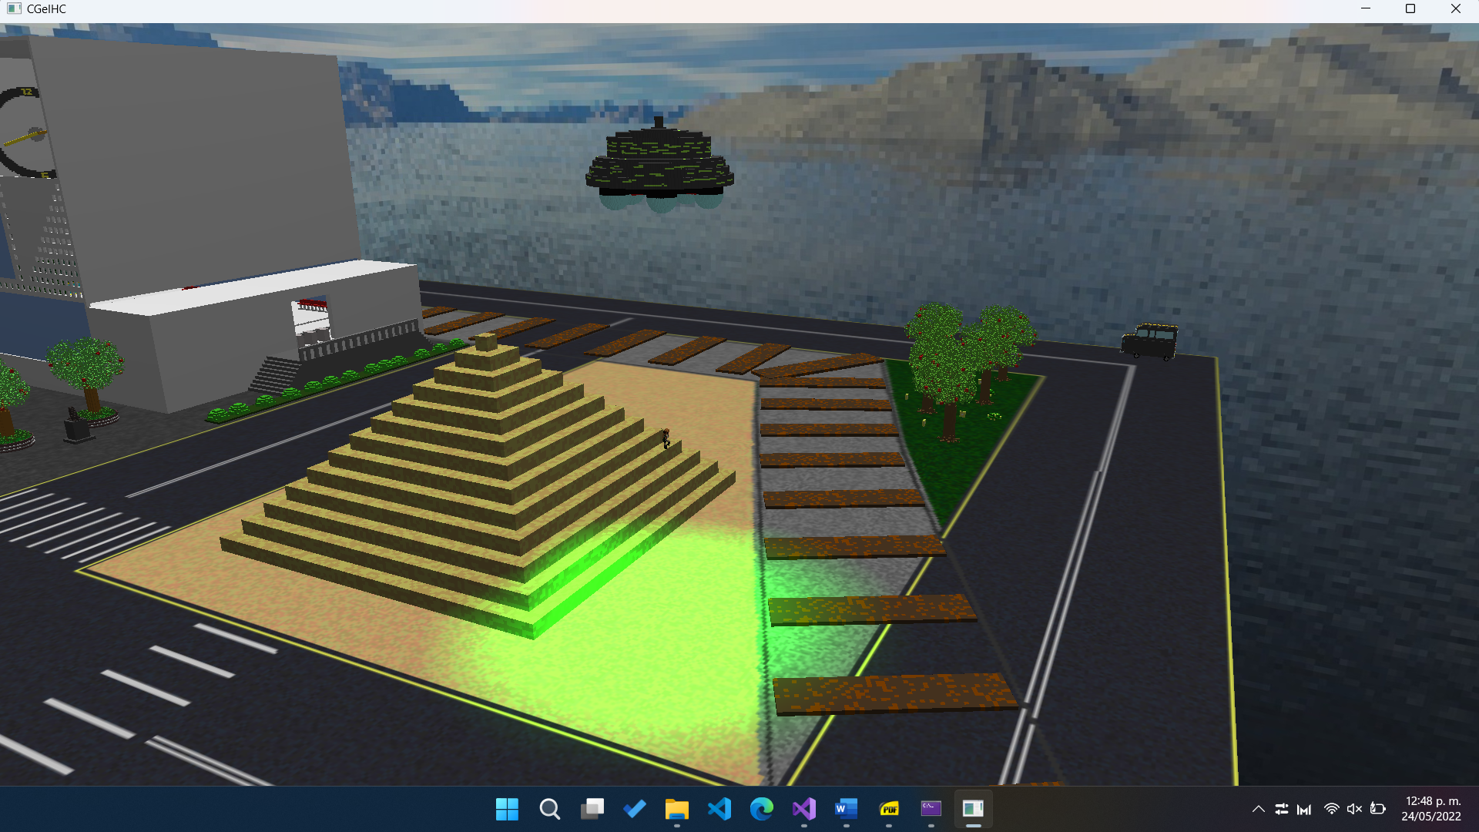

Ovni abduciendo a Futaba.

### Animación 5: Cachetadas a Joker

Ann levanta su brazo derecho y lo dirige hacia Joker. Al tocar la cabeza de Joker, él gira la cabeza hacia los lados mientras Morgana grita “Looking cool, Joker”. Al terminar las cachetadas, Akechi festeja levantando los brazos. Esta animación se realiza por medio de keyframes. Se puede activar o detener y reiniciar con la tecla 5.

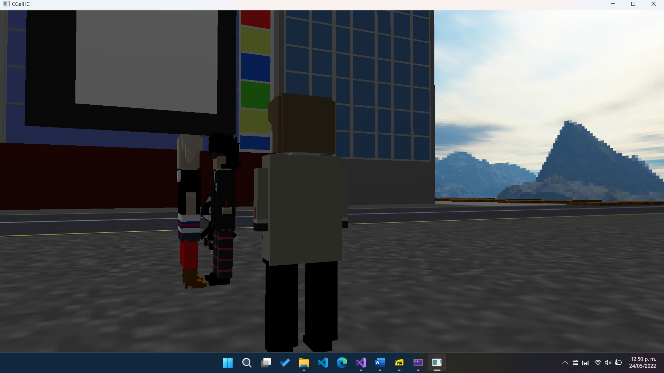

Posición inicial.

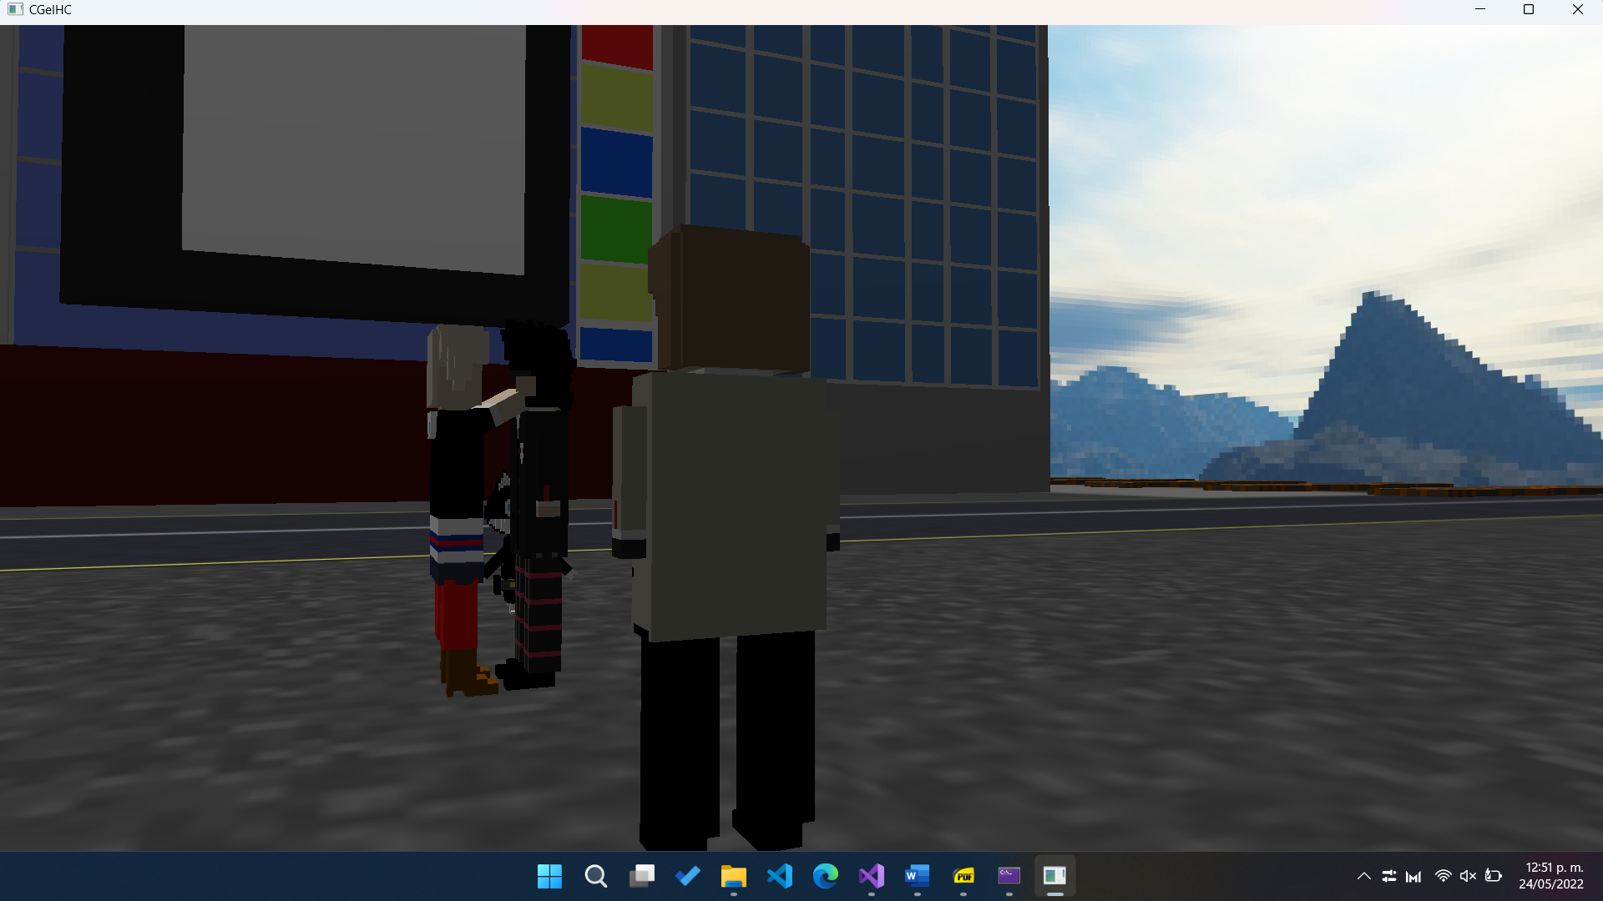

Ann con el brazo levantado tocando la cabeza de Joker.

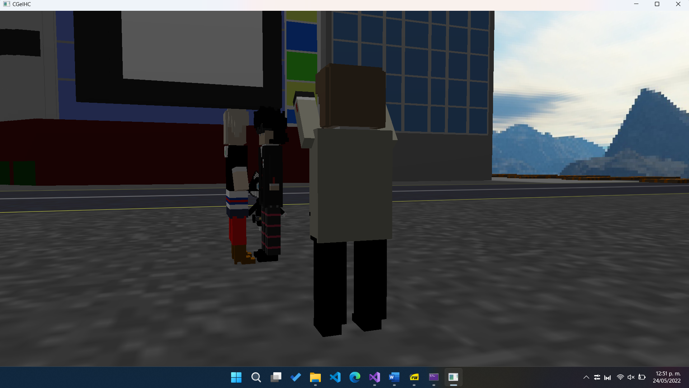

Akechi levantando los brazos.

### Animación 6: Globos de diálogo

En esta animación, se tienen varios estados en que aparecen globos de diálogo encima de los personajes, en distintas combinaciones y orden. Los globos aparecen, se elevan, disminuyen y desaparecen, hasta que vuelven a aparecer y realizar el mismo comportamiento. Cuando comienza la animación, se puede escuchar un sonido 3D viniendo de Morgana. Se puede activar/desactivar con la tecla 6 y reiniciar con la tecla P.

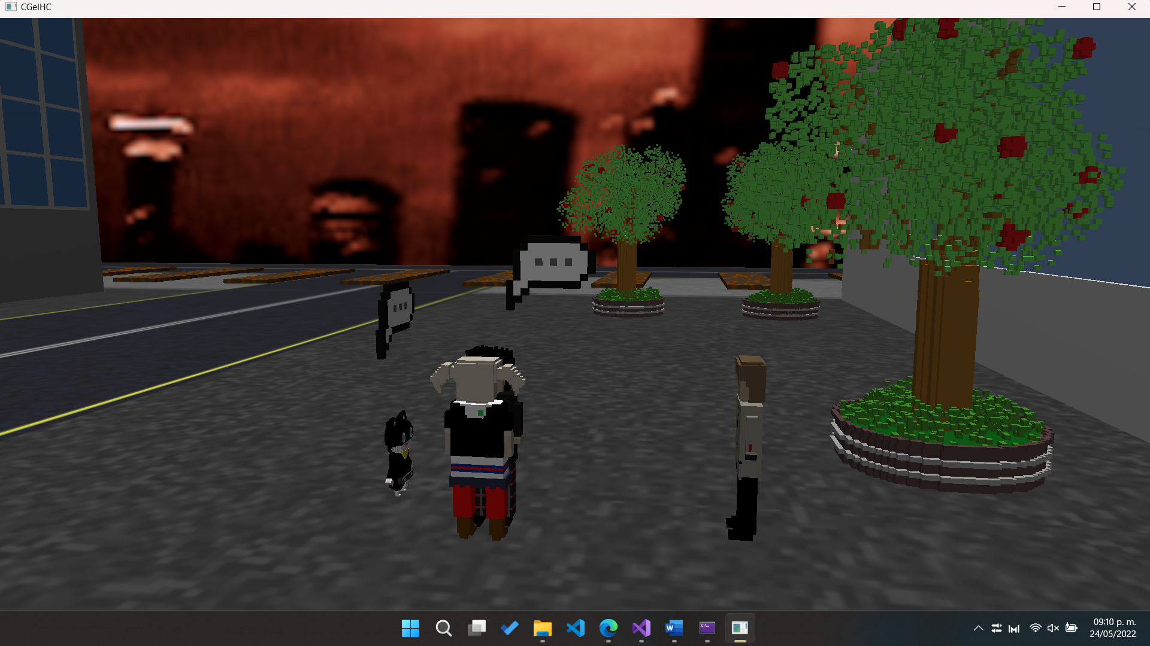

Globos de diálogo apareciendo sobre los personajes.

### Animación 7: Shadow Morgana corriendo en círculo sobre el piso

Aquí se observa una ruta en círculo de Morgana con sus patas como si fueran un círculo. La dirección en que observa es acorde a su ruta de movimiento. Así mismo, sus brazos se encuentran elevados y siempre en movimiento, como si temblaran por la velocidad en que corre. Esta animación se inicia por defecto, pero se puede pausar con la tecla 7, así como se puede parar y reiniciar con la tecla L.

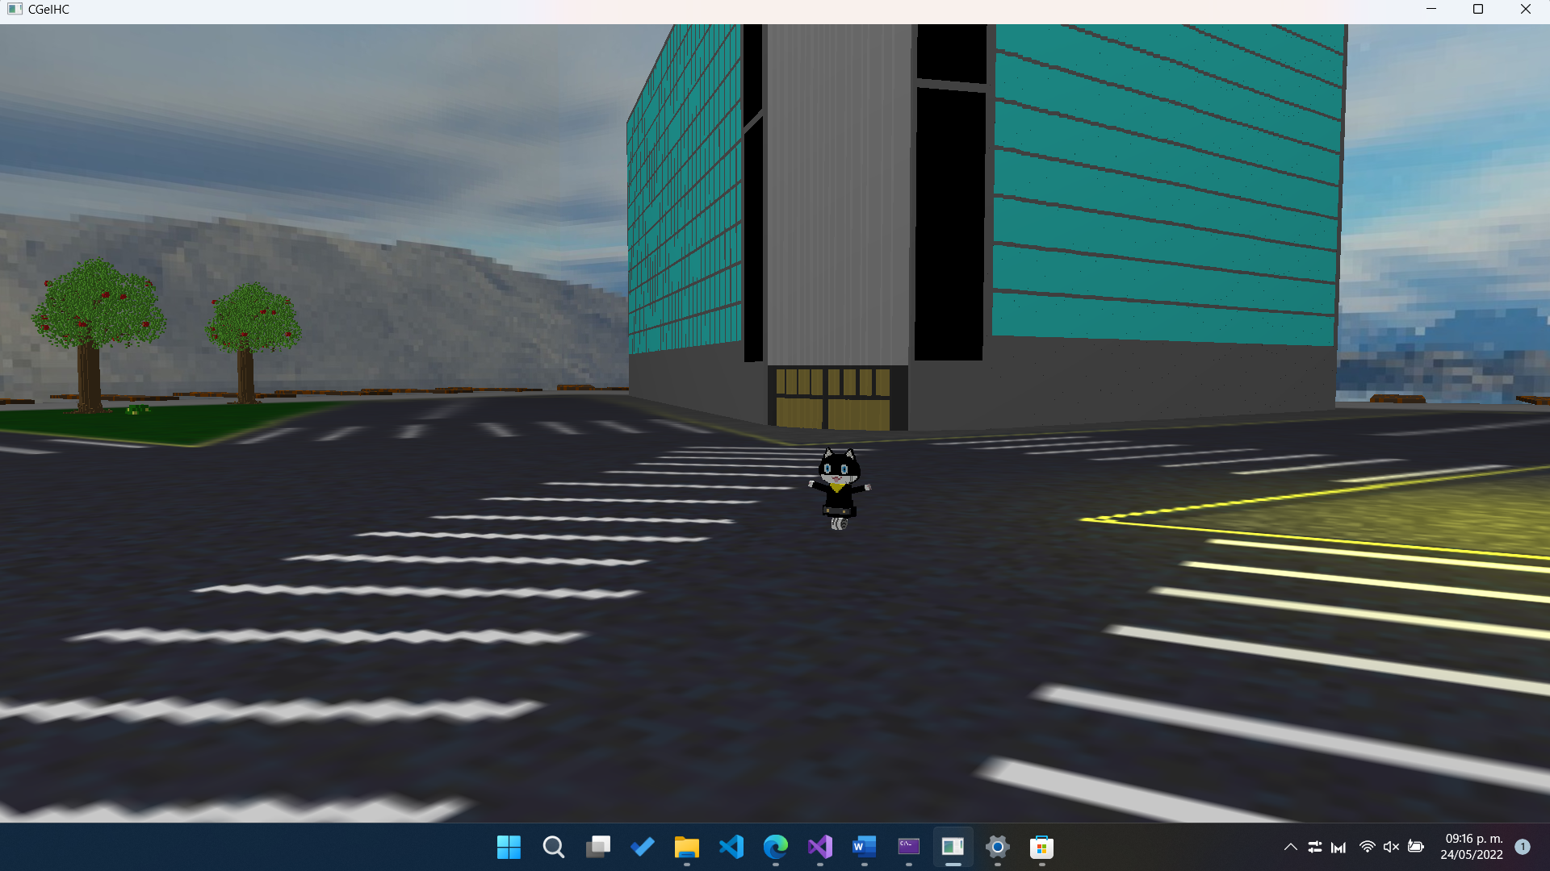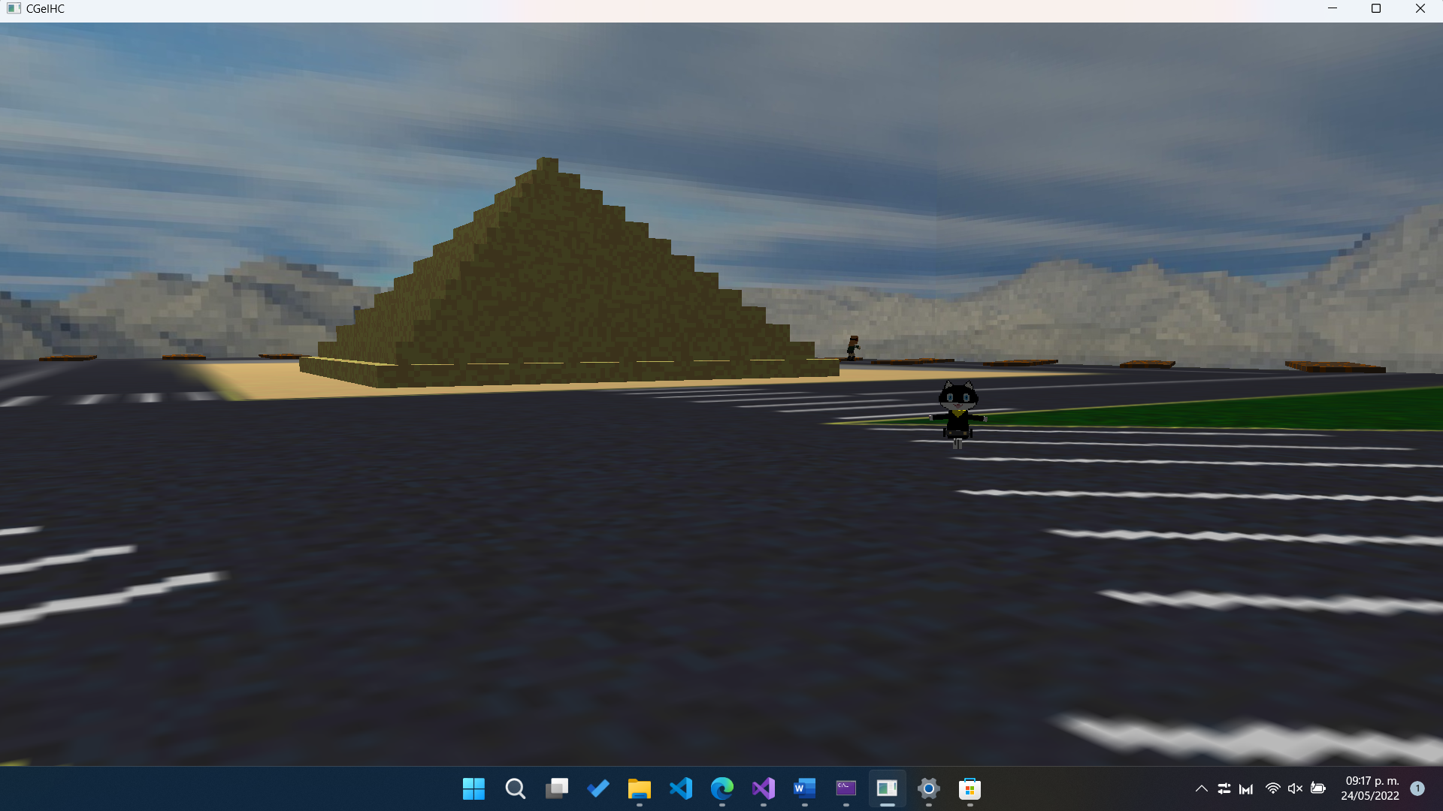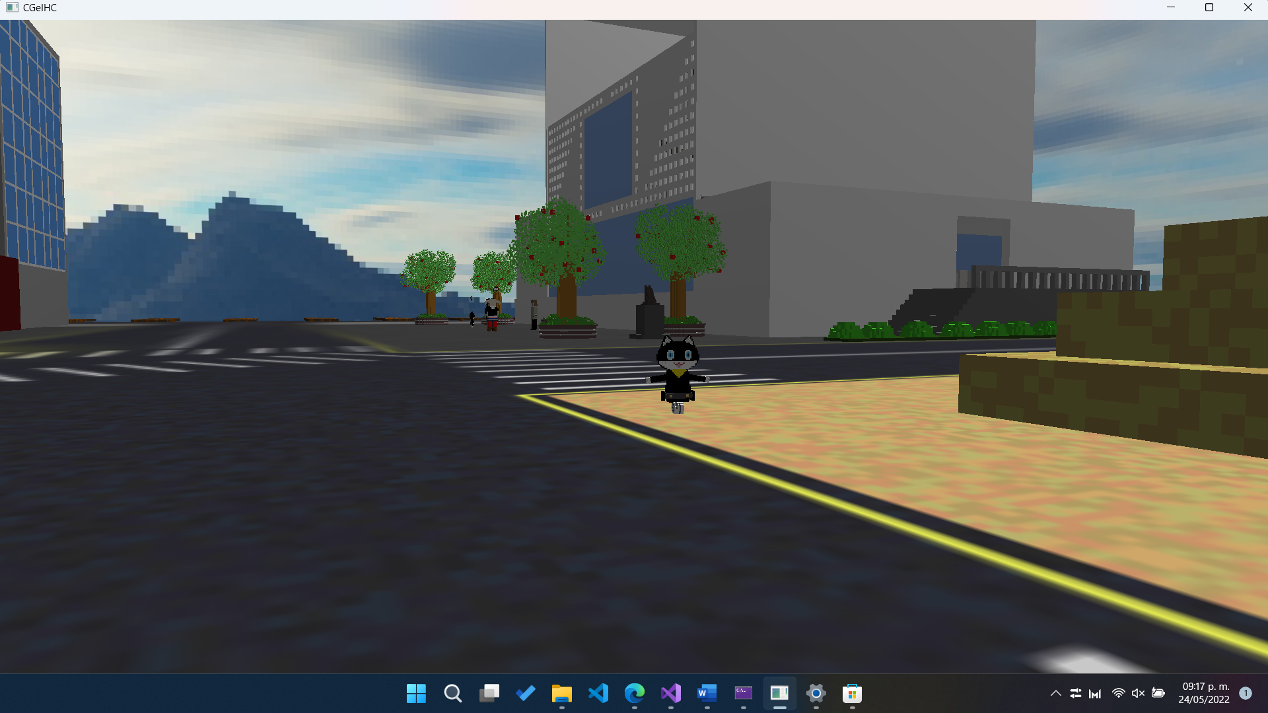

Distintas posiciones de Shadow Morgana a lo largo de su ruta.